sa, 1. Januar 2021
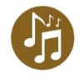
- Willkommen im neuen Jahr – Melodien mit der Familie Strauß mit dem Staatsbad Salzuflen Orchester
10:00 - 11:30 Uhr | alternativer Spielort

- Bad Salzufler Weihnachtstraum
14:00 - 21:00 Uhr | Innenstadt

- Rundgang durch die
historische Altstadt
14:30 - 16:00 Uhr | Therme III


- Neujahrskonzert mit der Nordwestdeutschen Philharmonie
19:30 - 21:30 Uhr | Konzerthalle

so, 2. Januar 2021
- Verkaufsoffener Sonntag
13:00 - 18:00 Uhr | Innenstadt

- Sonntagskonzert mit dem Staatsbad Salzuflen Orchester
10:00 - 11:30 Uhr | Konzerthalle

- Flohmarkt
11:00 - 16:00 Uhr | Messezentrum

- Bad Salzufler Weihnachtstraum
12:00 - 21:00 Uhr | Innenstadt

- Wunschkonzert mit dem Staatsbad Salzuflen Orchester
15:00 - 16:30 Uhr | Konzerthalle


mo, 3. Januar 2021
- Thermalsole-Schwimmen
12:00 - 12:30 Uhr | Vitalzentrum

di, 4. Januar 2021
- Musikalischer Wochenbeginn mit dem Staatsbad Salzuflen Orchester
10:00 - 11:30 Uhr | Konzerthalle

- Konzert zur Kaffeezeit mit dem Staatsbad Salzuflen Orchester
15:00 - 16:30 Uhr | Konzerthalle

mi, 5. Januar 2021
- Thermalsole-Schwimmen
08:00 - 08:30 Uhr | Vitalzentrum

- Morgenmelodien mit dem Staatsbad Salzuflen Orchester
10:00 - 11:30 Uhr | Konzerthalle
- Thermalsole-Schwimmen
12:00 - 12:30 Uhr | Vitalzentrum

- Wunschkonzert mit dem Staatsbad Salzuflen Orchester
15:00 - 16:30 Uhr | Konzerthalle

do, 6. Januar 2021
- Fit in den Tag – Die Morgengymnastik
09:00 - 09:40 Uhr | Vitalzentrum

- Guten Morgen Fitness-Mix
09:00 - 09:40 Uhr | Vitalzentrum

- Vormittagskonzert mit dem Staatsbad Salzuflen Orchester
10:00 - 11:30 Uhr | Konzerthalle

- Mit Musik durch die Welt mit dem Staatsbad Salzuflen Orchester
15:00 - 16:30 Uhr | Konzerthalle

- Fackelführung
19:00 - 20:00 Uhr | hist. Rathaus

fr, 7. Januar 2021
- Thermalsole-Schwimmen
08:00 - 08:30 Uhr | Vitalzentrum

- Fit in den Tag – Die Morgengymnastik
09:00 - 09:40 Uhr | Vitalzentrum
- Gymnastik 60+
09:00 - 09:40 Uhr | Vitalzentrum

- Musik am Morgen mit dem Staatsbad Salzuflen Orchester
10:00 - 11:30 Uhr | Konzerthalle
- Thermalsole-Schwimmen
12:00 - 12:30 Uhr | Vitalzentrum
- Melodien von Franz Lehar mit dem Staatsbad Salzuflen Orchester
15:00 - 16:30 Uhr | Konzerthalle
- Thermalsole-Schwimmen
19:00 - 19:30 Uhr | Vitalzentrum

- Soletraum – Das besondere Soleerlebnis
19:30 - 20:15 Uhr | Vitalzentrum

sa, 8. Januar 2021
- Beschwingt ins Wochenende mit dem Staatsbad Salzuflen Orchester
10:00 - 11:30 Uhr | Konzerthalle
- Rundgang durch die
historische Altstadt
14:30 - 16:00 Uhr | Therme III

- Schlager der 60er und 70er Jahre mit dem Staatsbad Salzuflen Orchester
15:00 - 16:30 Uhr | Konzerthalle

so, 9. Januar 2021
- Sonntagskonzert mit dem Staatsbad Salzuflen Orchester
10:00 - 11:30 Uhr | Konzerthalle

- Wunschkonzert mit dem Staatsbad Salzuflen Orchester
15:00 - 16:30 Uhr | Konzerthalle

mo, 10. Januar 2021
- Thermalsole-Schwimmen
12:00 - 12:30 Uhr | Vitalzentrum

di, 11. Januar 2021
- Musikalischer Wochenbeginn mit dem Staatsbad Salzuflen Orchester
10:00 - 11:30 Uhr | Konzerthalle

- Konzert zur Kaffeezeit mit dem Staatsbad Salzuflen Orchester
15:00 - 16:30 Uhr | Konzerthalle

- Krimiführung
16:30 - 17:30 Uhr | Konzerthalle

- Storno – Die Sonderinventur 2021
19:30 - 21:30 Uhr | Konzerthalle

mi, 12. Januar 2021
- Thermalsole-Schwimmen
08:00 - 08:30 Uhr | Vitalzentrum

- Morgenmelodien mit dem Staatsbad Salzuflen Orchester
10:00 - 11:30 Uhr | Konzerthalle
- Thermalsole-Schwimmen
12:00 - 12:30 Uhr | Vitalzentrum

- Wunschkonzert mit dem Staatsbad Salzuflen Orchester
15:00 - 16:30 Uhr | Konzerthalle

do, 13. Januar 2021
- Fit in den Tag – Die Morgengymnastik
09:00 - 09:40 Uhr | Vitalzentrum
- Guten Morgen Fitness-Mix
09:00 - 09:40 Uhr | Vitalzentrum

- Vormittagskonzert mit dem Staatsbad Salzuflen Orchester
10:00 - 11:30 Uhr | Konzerthalle

- Eine musikalische Frankreichreise mit dem Staatsbad Salzuflen Orchester
15:00 - 16:30 Uhr | Konzerthalle

fr, 14. Januar 2021
- Thermalsole-Schwimmen
08:00 - 08:30 Uhr | Vitalzentrum

- Fit in den Tag – Die Morgengymnastik
09:00 - 09:40 Uhr | Vitalzentrum
- Gymnastik 60+
09:00 - 09:40 Uhr | Vitalzentrum

- Musik am Morgen mit dem Staatsbad Salzuflen Orchester
10:00 - 11:30 Uhr | alternativer Spielort
- Thermalsole-Schwimmen
12:00 - 12:30 Uhr | Vitalzentrum

- Melodien von Willi und Walter Kollo mit dem Staatsbad Salzuflen Orchester
15:00 - 16:30 Uhr | alternativer Spielort
- Thermalsole-Schwimmen
19:00 - 19:30 Uhr | Vitalzentrum

- Soletraum – Das besondere Soleerlebnis
19:30 - 20:15 Uhr | Vitalzentrum

sa, 15. Januar 2021
- Beschwingt ins Wochenende mit dem Staatsbad Salzuflen Orchester
10:00 - 11:30 Uhr | Konzerthalle
- Rundgang durch die
historische Altstadt
14:30 - 16:00 Uhr | Therme III

- Filmmusiken mit dem Staatsbad Salzuflen Orchester
15:00 - 16:30 Uhr | Konzerthalle

so, 16. Januar 2021
- Sonntagskonzert mit dem Staatsbad Salzuflen Orchester
10:00 - 11:30 Uhr | Konzerthalle

- Wunschkonzert mit dem Staatsbad Salzuflen Orchester
15:00 - 16:30 Uhr | Konzerthalle

mo, 17. Januar 2021
- Thermalsole-Schwimmen
12:00 - 12:30 Uhr | Vitalzentrum

di, 18. Januar 2021
- Musikalischer Wochenbeginn mit dem Staatsbad Salzuflen Orchester
10:00 - 11:30 Uhr | Konzerthalle

- Konzert zur Kaffeezeit mit dem Staatsbad Salzuflen Orchester
15:00 - 16:30 Uhr | Konzerthalle

mi, 19. Januar 2021
- Thermalsole-Schwimmen
08:00 - 08:30 Uhr | Vitalzentrum

- Morgenmelodien mit dem Staatsbad Salzuflen Orchester
10:00 - 11:30 Uhr | Konzerthalle
- Thermalsole-Schwimmen
12:00 - 12:30 Uhr | Vitalzentrum

- Wunschkonzert mit dem Staatsbad Salzuflen Orchester
15:00 - 16:30 Uhr | Konzerthalle

Do, 20. Januar 2021
- Fit in den Tag – Die Morgengymnastik
09:00 - 09:40 Uhr | Vitalzentrum

- Guten Morgen Fitness-Mix
09:00 - 09:40 Uhr | Vitalzentrum

- Vormittagskonzert mit dem Staatsbad Salzuflen Orchester
10:00 - 11:30 Uhr | Konzerthalle

- Wiener Melodien mit dem Staatsbad Salzuflen Orchester
15:00 - 16:30 Uhr | Konzerthalle

- Fackelführung
19:00 - 20:00 Uhr | hist. Rathaus

fr, 21. Januar 2021
- Thermalsole-Schwimmen
08:00 - 08:30 Uhr | Vitalzentrum

- Fit in den Tag – Die Morgengymnastik
09:00 - 09:40 Uhr | Vitalzentrum

- Gymnastik 60+
09:00 - 09:40 Uhr | Vitalzentrum

- Musik am Morgen mit dem Staatsbad Salzuflen Orchester
10:00 - 11:30 Uhr | Konzerthalle
- Thermalsole-Schwimmen
12:00 - 12:30 Uhr | Vitalzentrum

- Melodien von Bach und Vivaldi mit dem Staatsbad Salzuflen Orchester
15:00 - 16:30 Uhr | Konzerthalle

- Thermalsole-Schwimmen
19:00 - 19:30 Uhr | Vitalzentrum

- Soletraum – Das besondere Soleerlebnis
19:30 - 20:15 Uhr | Vitalzentrum

sa, 22. Januar 2021
- Beschwingt ins Wochenende mit dem Staatsbad Salzuflen Orchester
10:00 - 11:30 Uhr | alternativer Spielort
- Rundgang durch die
historische Altstadt
14:30 - 16:00 Uhr | Therme III

- Operettenmelodien mit dem Staatsbad Salzuflen Orchester
15:00 - 16:30 Uhr | alternativer Spielort
- Sinfoniekonzert
19:30 - 20:30 Uhr | Konzerthalle

so, 23. Januar 2021
- Sonntagskonzert mit dem Staatsbad Salzuflen Orchester
10:00 - 11:30 Uhr | Konzerthalle

- Wunschkonzert mit dem Staatsbad Salzuflen Orchester
15:00 - 16:30 Uhr | Konzerthalle

mo, 24. Januar 2021
- Thermalsole-Schwimmen
12:00 - 12:30 Uhr | Vitalzentrum

di, 25. Januar 2021
- Musikalischer Wochenbeginn mit dem Staatsbad Salzuflen Orchester
10:00 - 11:30 Uhr | Konzerthalle

- Konzert zur Kaffeezeit mit dem Staatsbad Salzuflen Orchester
15:00 - 16:30 Uhr | Konzerthalle

mi, 26. Januar 2021
- Thermalsole-Schwimmen
08:00 - 08:30 Uhr | Vitalzentrum

- Morgenmelodien mit dem Staatsbad Salzuflen Orchester
10:00 - 11:30 Uhr | Konzerthalle
- Thermalsole-Schwimmen
12:00 - 12:30 Uhr | Vitalzentrum

- Wunschkonzert mit dem Staatsbad Salzuflen Orchester
15:00 - 16:30 Uhr | Konzerthalle

do, 27. Januar 2021
- Fit in den Tag – Die Morgengymnastik
09:00 - 09:40 Uhr | Vitalzentrum

- Guten Morgen Fitness-Mix
09:00 - 09:40 Uhr | Vitalzentrum

- Vormittagskonzert mit dem Staatsbad Salzuflen Orchester
10:00 - 11:30 Uhr | Konzerthalle

- Berliner Nachmittag mit dem Staatsbad Salzuflen Orchester
15:00 - 16:30 Uhr | Konzerthalle

fr, 28. Januar 2021
- Thermalsole-Schwimmen
08:00 - 08:30 Uhr | Vitalzentrum

- Fit in den Tag – Die Morgengymnastik
09:00 - 09:40 Uhr | Vitalzentrum

- Gymnastik 60+
09:00 - 09:40 Uhr | Vitalzentrum

- Musik am Morgen mit dem Staatsbad Salzuflen Orchester
10:00 - 11:30 Uhr | Konzerthalle
- Thermalsole-Schwimmen
12:00 - 12:30 Uhr | Vitalzentrum

- Melodien von Johann Strauß mit dem Staatsbad Salzuflen Orchester
15:00 - 16:30 Uhr | Konzerthalle
- Thermalsole-Schwimmen
19:00 - 19:30 Uhr | Vitalzentrum

- Soletraum – Das besondere Soleerlebnis
19:30 - 20:15 Uhr | Vitalzentrum

sa, 29. Januar 2021
- Beschwingt ins Wochenende mit dem Staatsbad Salzuflen Orchester
10:00 - 11:30 Uhr | alternativer Spielort
- Rundgang durch die
historische Altstadt
14:30 - 16:00 Uhr | Therme III

- Mein perfekter Tag – Die Kraft der Körpermitte
14:30 - 18:30 Uhr | Vitalzentrum

- Wenn die Musik erklingt mit dem Staatsbad Salzuflen Orchester
15:00 - 16:30 Uhr | alternativer Spielort

- Widerspruchreif (Kabarett)
19:30 - 21:30 Uhr | Konzerthalle

so, 30. Januar 2021
- Sonntagskonzert mit dem Staatsbad Salzuflen Orchester
10:00 - 11:30 Uhr | Konzerthalle

- Wunschkonzert mit dem Staatsbad Salzuflen Orchester
15:00 - 16:30 Uhr | Konzerthalle

mo, 31. Januar 2021
- Thermalsole-Schwimmen
12:00 - 12:30 Uhr | Vitalzentrum

Unsere Empfehlungen für einen besonderen Aufenthalt
Krimiführung –
Dem Verbrechen auf der Spur
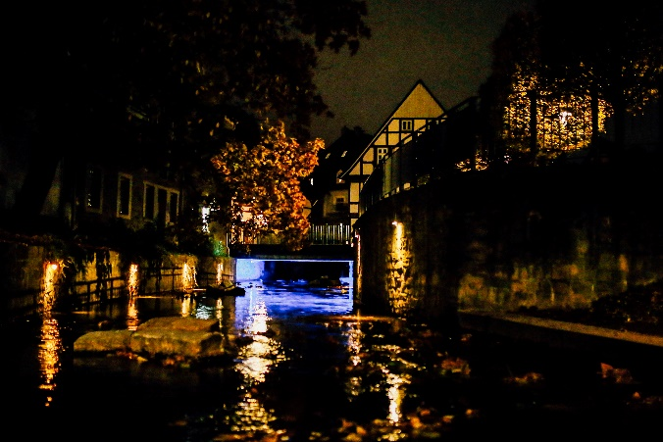

Reisen Sie mit uns durch die dunklen Kapitel der Salzufler Geschichte. Spektakuläre Mordfälle und Geschehnisse hinter verschlossenen Türen erwarten Sie!
- 8,00 € pro Person

Führungstag:
11. Januar 2022
16:30 – 17:30 Uhr
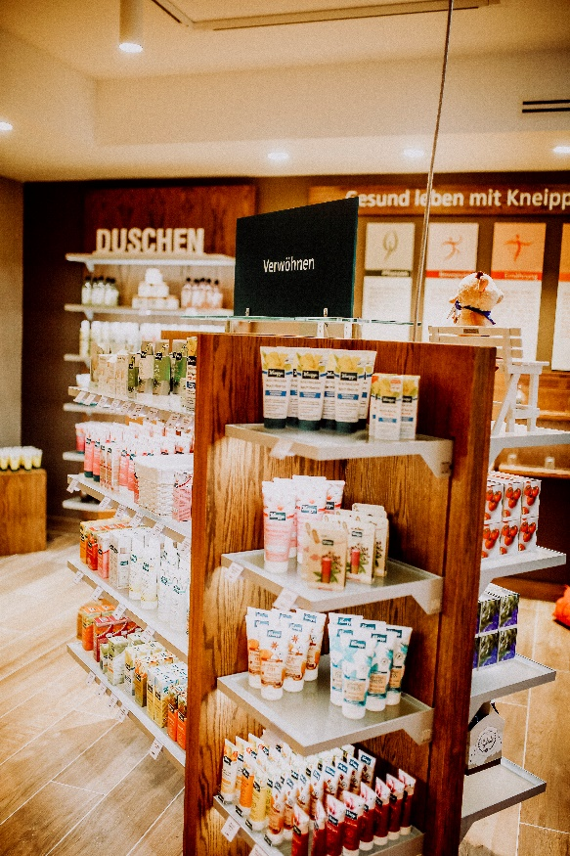
besondere Verwöhnmomente

Besondere Verwöhnmomente, Geschenkideen und
-tipps können Sie in unserem Kneipp Shop und der Tourist Information entdecken.
Wir freuen uns auf Ihren Besuch!
Bad salzuflen zum mitnehmen und verschenken


SoleSALZ für Genießer im 2er-Set

Entdecken Sie unser Genießerset bestehend aus dem SoleSALZ fein und dem Chicken BBQ SoleSALZ in Ihrer Küche und verfeinern Sie Ihre Gerichte mit der besonderen Würze.
- 10,00 € pro 2er-Set

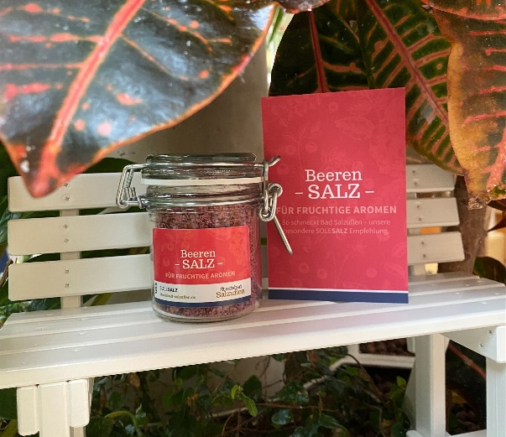

NEU Beeren SoleSALZ
Fein-fruchtige Aromen von Preiselbeeren, Holunder und Wildheidelbeeren mit einer leicht scharfen Pfeffernote.
- Für 9,00 €
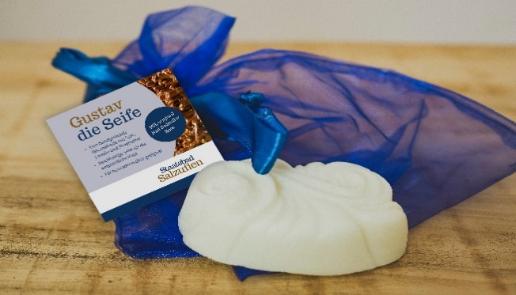

Handgemachte SoleSALZ Seifen als Handseife „Gustav“ oder
Duschseife „Luise“
- Jeweils 5,50 €

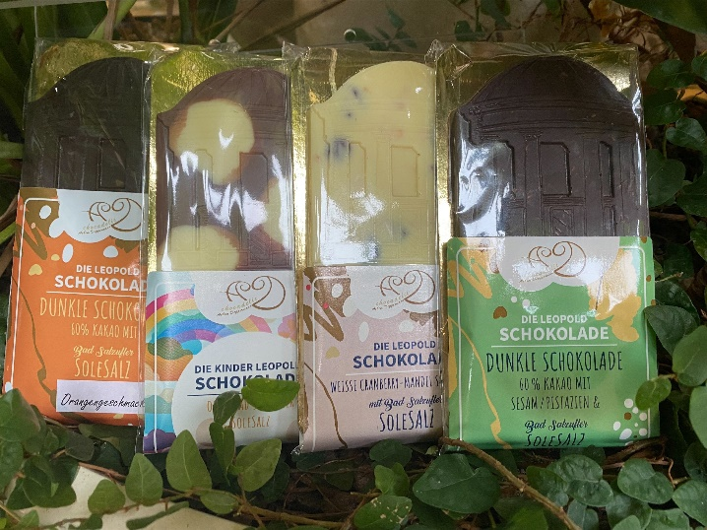
Schokolade für jeden Genuss

Handgemachte Confiserie Schokolade „Leopold“ mit SoleSALZ verfeinert (für Kinder auch ohne Salz) - verschiedene Geschmacksrichtungen
- Jeweils 3,95 €

Hinweise:
Trinkbrunnen-Ausschank in der Wandelhalle
Montag – Samstag: 10:00 – 12:00 Uhr
& 15:00 – 17:00 Uhr
Sonn- und Feiertage: 15:00 – 17:00 Uhr

Als SalzuflenCard Inhaber (Einwohner mit aufgebuchtem Paket) können Sie den Lesebereich in der Tourist Information mit Tageszeitungen und Zeitschriften nutzen.

Preise für die Angebote des Vitalzentrums:
Thermasole-Schwimmen:
Einzelkarte: 5,- € | 10er Karte: 40,- €
Soletraum:
Einzelkarte: 13,50 €
Fit in den Tag | Guten Morgen Fitness-Mix | Gymnastik 60+:
Einzelkarte: 6,- € | 10er Karte: 60,- €
Mein perfekter Tag:
Einzelkarte: 83,- €

Bitte beachten Sie, dass für Leistungen der Theaterkasse, der Tourist Information und des Vitalzentrums immer eine vorherige Anmeldung notwendig ist!

Produkte & Leistungen erwerbbar an der Tourist Information oder im Infopunkt & Kneipp Shop.
Natürlich auch online unter:
www.staatsbad-salzuflen.de/erlebnis-shop

Wir sind für Sie da:
Unsere Öffnungszeiten
- Tourist Information
Parkstraße 20
Montag – Freitag: 09:00 – 17:00 Uhr
Samstag: 09:00 – 13:00 Uhr
Sonn- und Feiertage: geschlossen
Tel.: 05222 – 183 183

- Infopunkt & Kneipp Shop
Innerhalb der Wandelhalle im Kurpark
Montag: geschlossen
Dienstag – Samstag: 09:00 – 13:00 Uhr
& 14:00 – 17:00 Uhr
Sonn- und Feiertage: geschlossen
Tel.: 05222 – 183 405

- Vitalzentrum
Salinenstraße 1
Montag, Mittwoch, Freitag: 08:00 – 18:00 Uhr
Dienstag, Donnerstag: 08:00 – 19:00 Uhr
Samstag: 08:00 – 13:00 Uhr
Sonn- und Feiertage: geschlossen
Tel.: 05222 – 183 800

- Theaterkasse der Stadt
Parkstraße 20
Montag – Samstag: 10:00 – 12:00 Uhr
Mo, Di, Do, Fr: 15:00 – 17:00 Uhr
Sonn- und Feiertage: geschlossen
Tel.: 05222 – 952 909


Symbollegende:
Für diese Veranstaltungen ist eine Anmeldung an der Tourist Information notwendig.

Karten erhalten Sie an der Theaterkasse der Stadt Bad Salzuflen im Kurgastzentrum.


Für dieses Konzert gibt es einen alternativen Spielort. Diesen entnehmen Sie bitte dem Aushang an der Konzerthalle.

Nur mit vorheriger Anmeldung im Vitalzentrum.

Für alle Veranstaltungen gilt die
aktuell gültige corona schutzverordnung NRW!
Bitte bringen Sie Ihren Nachweis mit!

Bitte beachten Sie, dass die Durchführbarkeit der Veranstaltungen jeweils von der aktuellen Coronalage abhängig ist!
Änderungen vorbehalten

Weitere Veranstaltungstipps finden Sie unter www.staatsbad-salzuflen.de/Veranstaltungskalender



Stand 17.12.2021
Veranstaltungen Januar 2022



